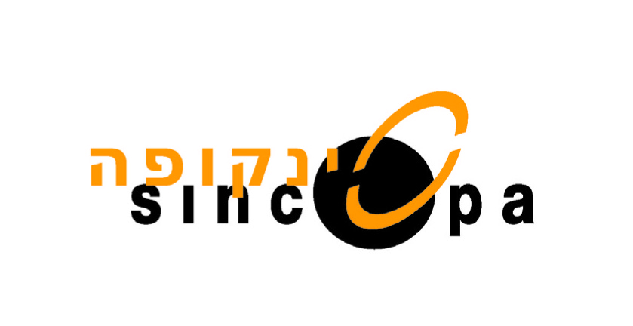

01/03/2020

מכרז לחשב/ת שכר בחברת סינקופה 2002 בע"מ

ייעוד:
ניהול מערכת חשבות השכר של חברת סינקופה 2002 בע"מ , תוך עמידה בלוחות הזמנים ובסטנדרטים מקצועיים גבוהים.

כפיפות:
מנכ"ל החברה

הגדרת התפקיד:
שליטה מלאה ומקצועית בחשבות שכר ותוכנות נוכחות.
ידע במשאבי אנוש.
ידע בביטוח פנסיוני.
יכולת עבודה עצמאית וזמינות גבוהה
יכולת עבודה בלחץ.
דיסקרטיות

היקף משרה:
50% משרה
נדרשת גמישות בשעות העבודה.

תנאים: השכלה ותעודות חשב שכר בכיר

יתרון משמעותי:
ניסיון של לפחות חמש שנים בתפקיד דומה
שליטה במערכת שכר ונוכחות עוקץ
מגורים באזור.

תחילת עבודה – מיידית

קו"ח יש להעביר ל- hr@sincopa2002.co.il

